**服务器安装**

1. 安装jdk文件
2. **2．配置 JDK 的环境变量**

2.1 JAVA_HOME

新建 JAVA_HOME 环境变量，要大写，将自己安装 JDK 的路径找到，拷贝即可，如图：

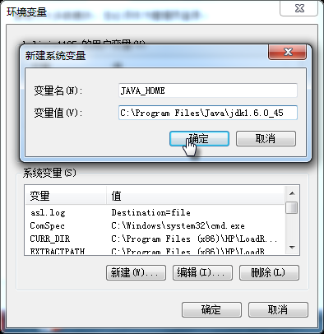

2.2 CLASSPATH

新建：CLASSPATH=%JAVA_HOME%/lib/dt.jar;%JAVA_HOME%/lib/tools.jar

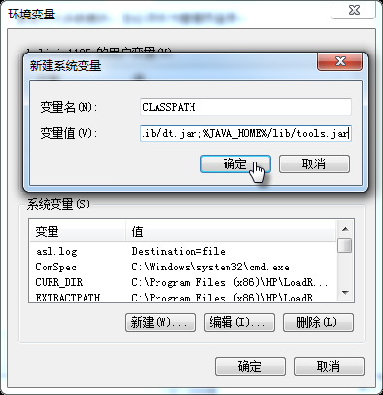

2.3 PATH

PATH 变量不需要新建，在系统中已经有了该变量，如下图所示：

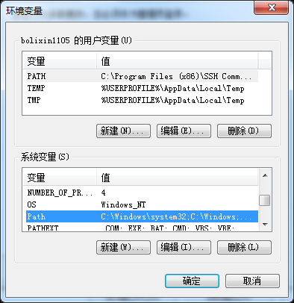

选中该变量，点击【编辑】，将红色部分复制，PATH=%JAVA_HOME%/bin;%JAVA_HOME%/jre/bin;

粘贴到 Path 环境变量尾部，在粘贴之前，要在前一个环境变量的末尾加一个英文的;点击【确定】

完成配置。

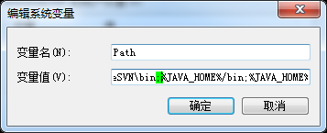

**2.4 验证环境变量配置**

1) 打开 CMD 命令行窗口

2) 在命令行窗口中输入 java –version，出现如下图所示的内容，即表明环境变量配置成功。

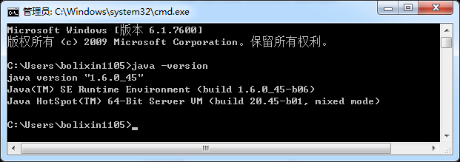

3.解压apache-tomcat-7.0.62文件到指定位置

打开apache-tomcat-7.0.62.rar\apache-tomcat-7.0.62\webapps\RFIDSYS\WEB-INF\classes\rfidsite.properties文件编辑配置数据库地址，用户名以及密码信息

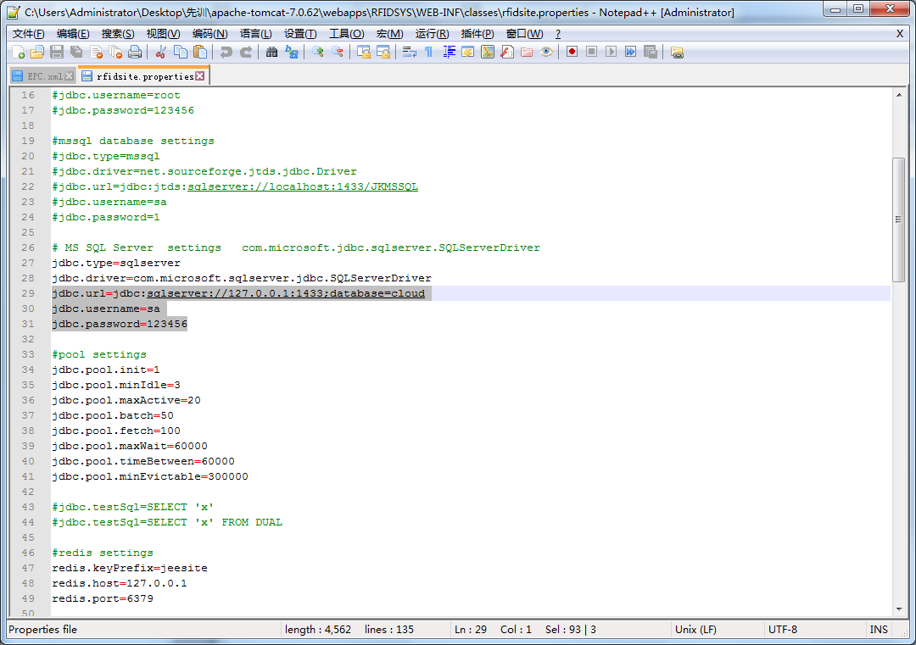

1. 将cloud数据库还原到SQL Server数据库中
2. 启动服务器\apache-tomcat-7.0.62\bin\start.bat文件即可